Ubuntu Server als Domänen-Controller

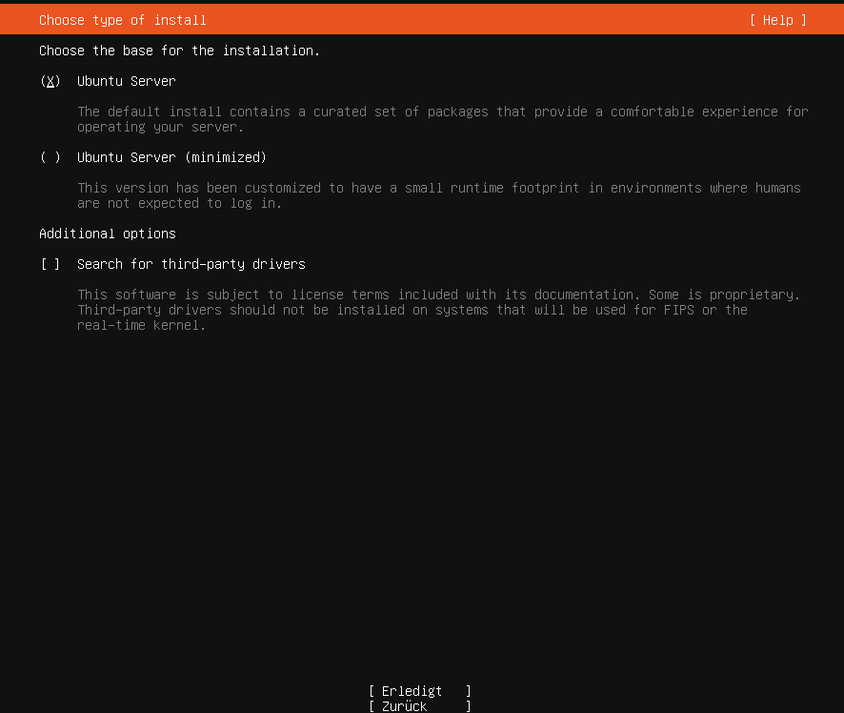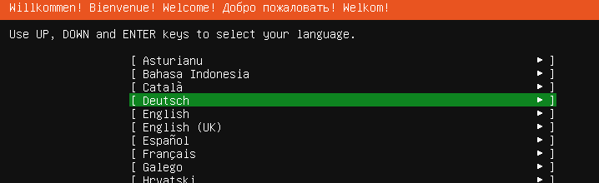Deutsch als Installationssprache auswählen.  
  
  
  
  
  
  
  
  
Drei Mal den Tab-Knopf drücken und mit Enter bestätigen.

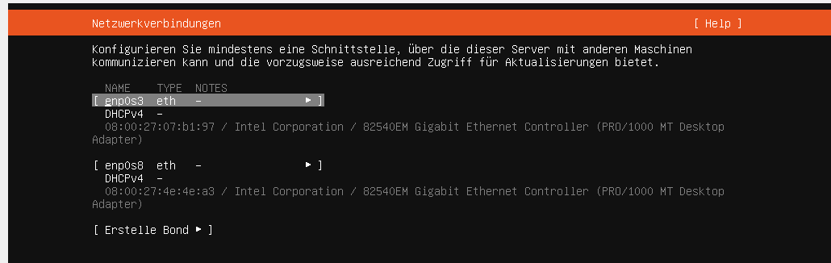Diesen Setup navigiert man mit den Pfeiltasten. Den ersten Netzwerkadapter auswählen. Enter drücken.

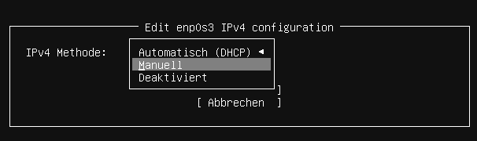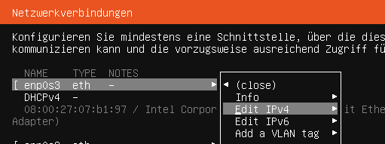„Edit IPv4“ auswählen und Enter drücken.  
  
🡪Manuell

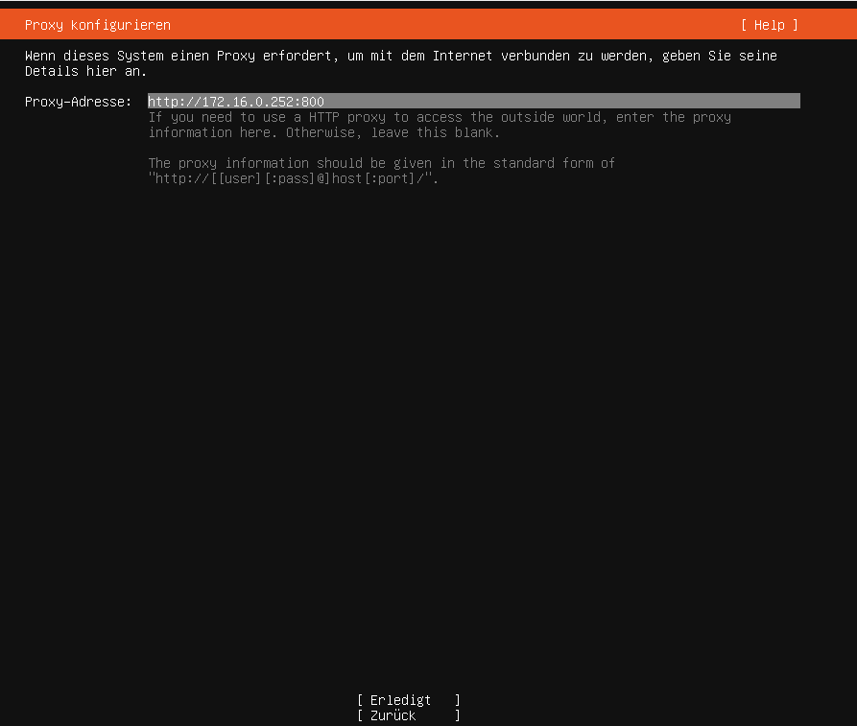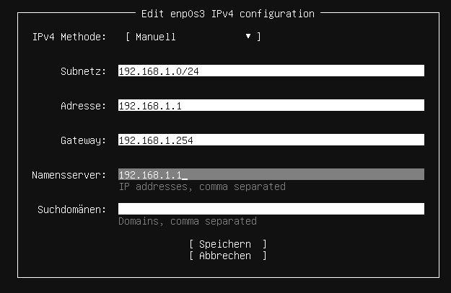Einstellungen eingeben. 🡪 Speichern  
  
Falls nötig, Proxy-Adresse eingeben

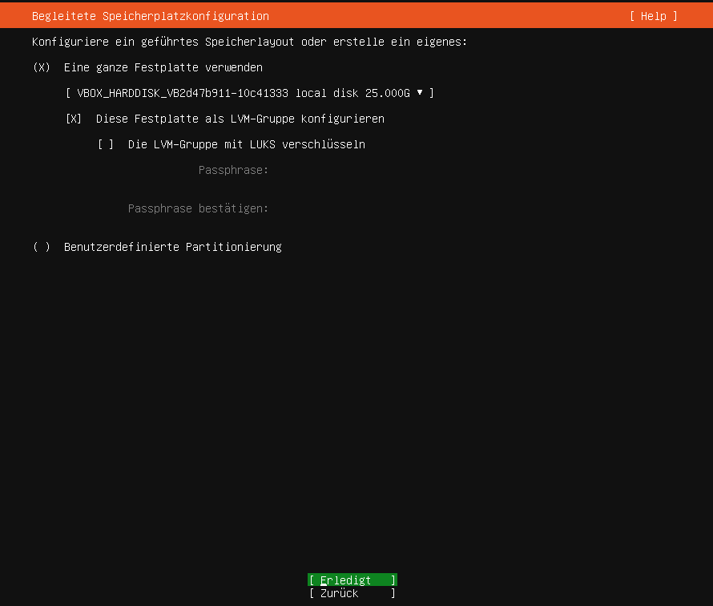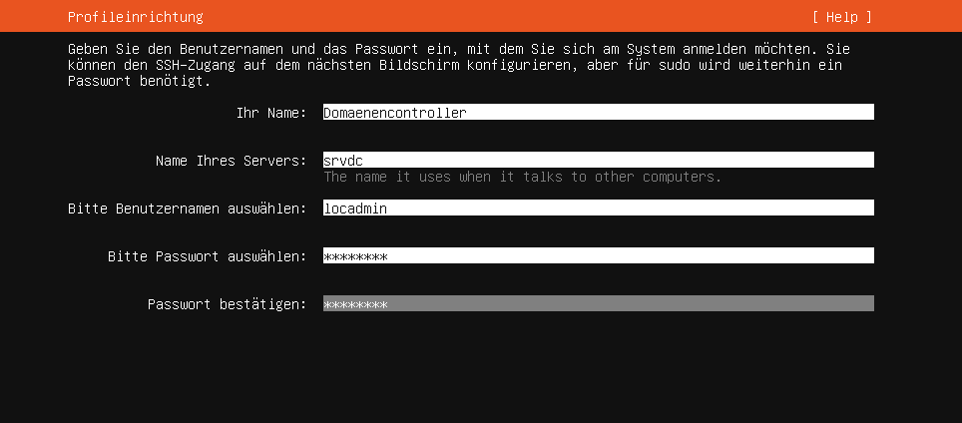Festplatte/Partition auswählen.  
  
  
  
  
  
  
  
  
  
  
  
  
  
  
  
  
  
  
  
LOGIN  
  
  
  
  
  
  
  
  
  
  
  
  
  
  
  
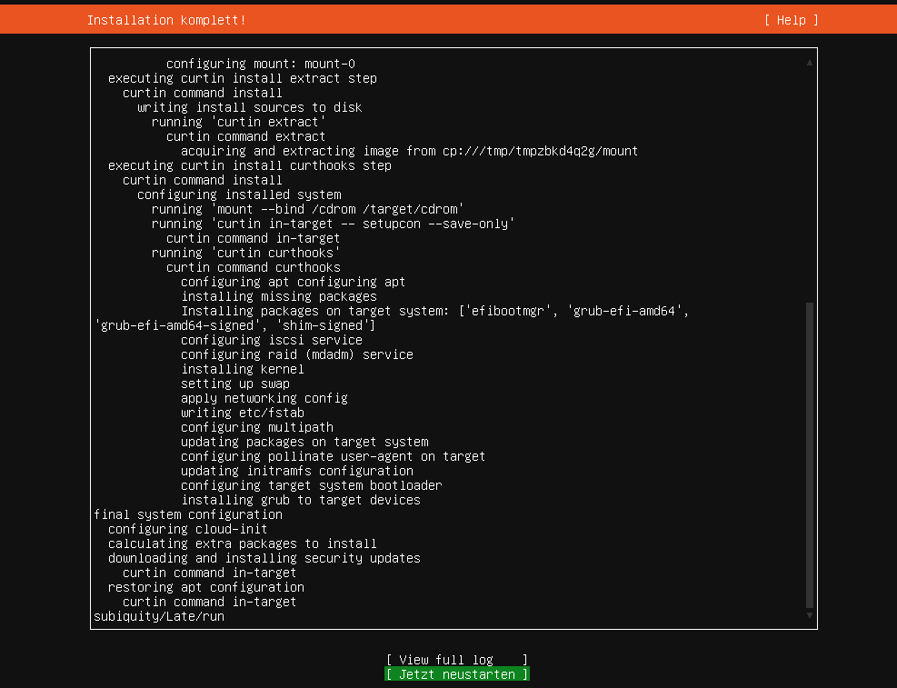Jetzt neustarten  
  
Nachdem man den Server neustartet, muss man sich anmelden.  
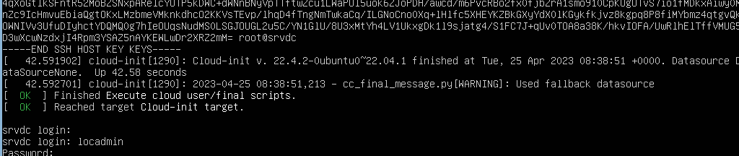Enter drücken. Man muss den lokalen Administratorbenutzer eingeben.  
  
  
  
  
  
  
  
  
  
  
„**sudo nano /etc/hosts**“ eingeben.   
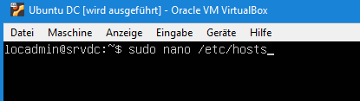  
  
  
  
  
Gesteuert wird mit den Pfeiltasten. Die Zeile beginnend mit 127.0.1.1 mit der Rautezeichen kommentieren lassen und in einer neuen Zeile   
„**192.168.1.1 srvdc.vienna.local srvdc**“ (IP DOMÄNENNAME NAME) schreiben.  
Mit STRG + Linke/Rechte Pfeiltasten kann man schneller navigieren.

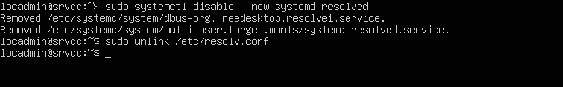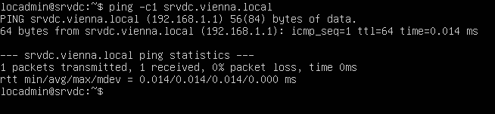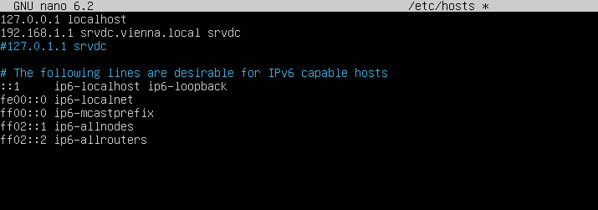STRG+S und dann STRG+X drücken, um die Änderungen abzuspeichern.  
  
  
  
  
  
  
  
  
  
Mit „**ping -c1 srvdc.vienna.local**“ kontrolliert man den neuen FQDN.  
  
  
  
  
  
  
Den DNS-Resolver von systemd ausschalten und manuell die DNS-Einstellungen konfigurieren.   
„**sudo systemctl disable --now systemd-resolved**“   
und „**sudo unlink /etc/resolv.conf**“ eingeben.

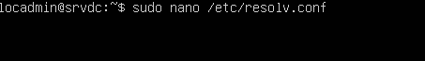resolv.conf mit „**sudo gedit /etc/resolv.conf**“ bearbeiten.

Einstellungen wie im Beispiel eingeben.

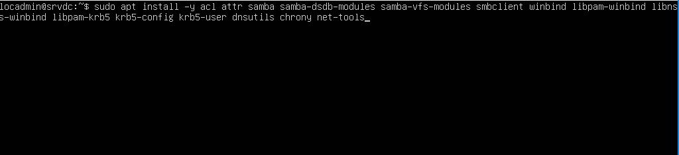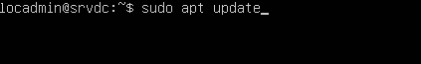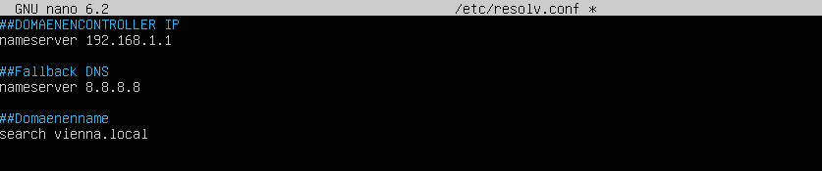Die Textdatei muss man unbedingt speichern. (STRG+S 🡪 STRG+X)  
  
  
  
  
  
  
Debian und Ubuntu Repositoren aktualisieren mit „**sudo apt-get update**“ (Kann auch mit gekürzter Form „**sudo apt update**“ ausgeführt werden)  
  
  
  
Alle Pakete mit: „**sudo apt install -y acl attr samba samba-dsdb-modules samba-vfs-modules smbclient winbind libpam-winbind libnss-winbind libpam-krb5 krb5-config krb5-user dnsutils chrony net-tools**“ installieren.  
  
  
  
  
  
  
  
  
  
  
  
  
  
  
  
Während der Installation öffnet sich im Terminal der Kerberos-Setup. Man kriegt automatisch den Domänennamen hinzugefügt. Den Tab-Knopf drücken 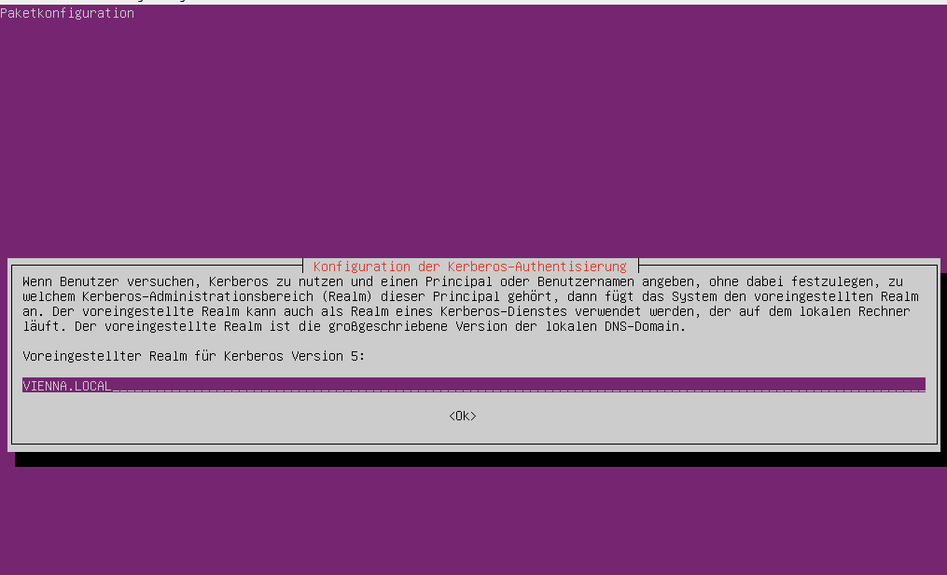und Enter drücken.  
  
  
  
  
  
  
  
  
  
  
  
  
  
  
  
Den Domänencontrollernamen eingeben (in meinem Fall wäre es srvdc) Tab 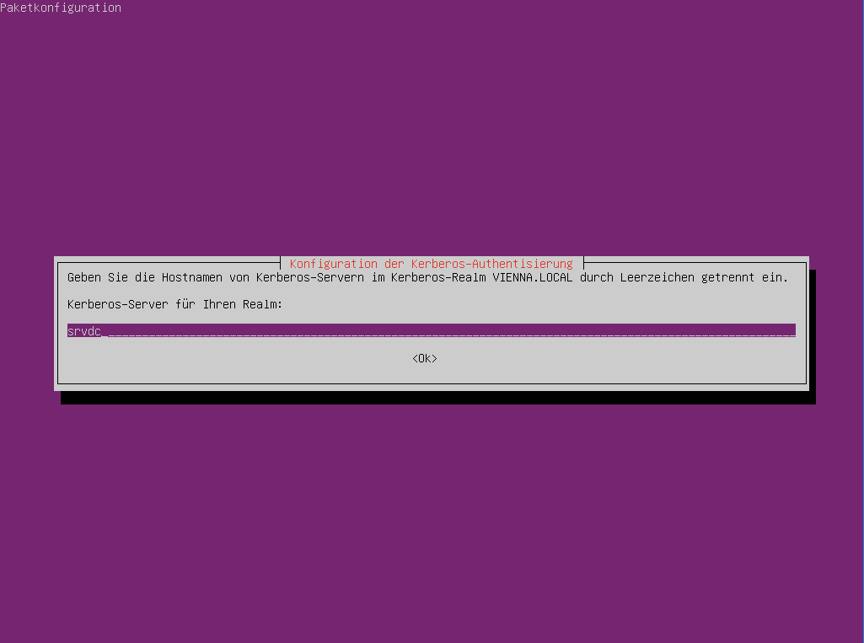und Enter.  
  
  
  
  
  
  
  
  
  
  
  
  
  
  
  
  
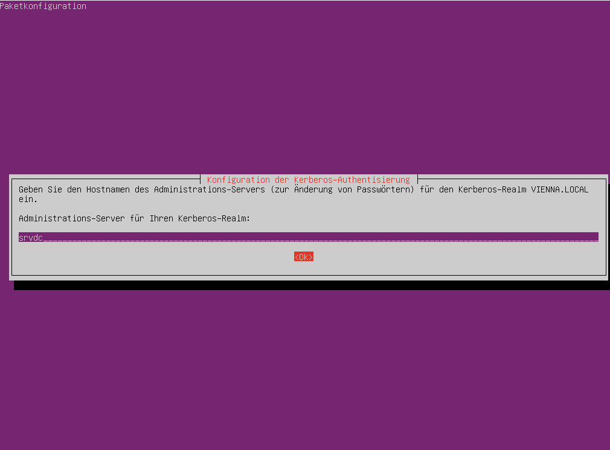→DC-Name eingeben. Tab und Enter  
  
  
  
  
  
  
  
  
  
  
  
  
  
  
  
  
  
  
Die unbenötigte Dienste ausschalten mit „**sudo systemctl disable --now smbd nmbd winbind**“  
Die Domänencontroller-Dienste mit „**sudo systemctl unmask samba-ad-dc**“ und „**sudo systemctl enable samba-ad-dc**“ aktivieren.  
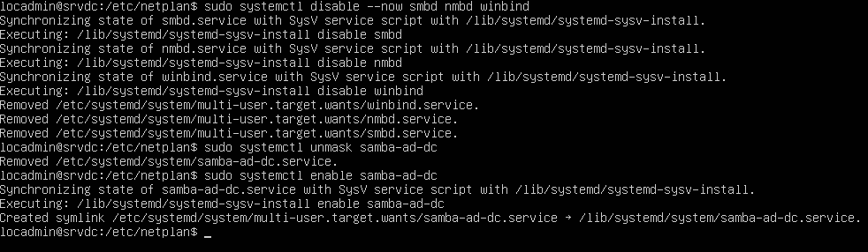

Weil man neue SMB und Kerberosconfigfiles erstellen muss, ist es empfohlen, die conf-Dateien aufzubewahren, falls die conf-Datei beschädigt worden sind und die Samba-Software nicht mehr funktioniert.   
„**sudo mv /etc/samba/smb.conf /etc/samba/smb.conf.bak**“   
„**sudo mv /etc/krb5.conf /etc/krb5.conf.bak**“

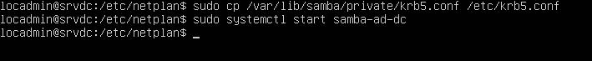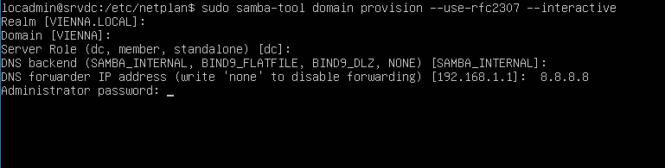  
  
  
Mit „**sudo samba-tool domain provision --use-rfc2307 --interactive**“ erstellt man spezielle Samba und Kerberos conf-Datei für den Domänencontroller.  
Die ersten vier Setupfragen die Entertaste drücken. Bei der fünften Frage (DNS forwarder) kann man eine DNS-Resolver Adresse eingeben. Ich habe die Google Resolver DNS Adresse eingegeben. Als letztens den Administratorpasswort eingeben.  
  
  
  
  
  
  
  
„**sudo cp /var/lib/samba/private/krb5.conf /etc/krb5.conf**“  
„**sudo systemctl start samba-ad-dc**“  
  
 „sudo systemctl start samba-ad-dc“

Aus Bug- und Sicherheitsgründen muss man auch NTP (Network Time Protocol; Zeitserver) Die Berechtigungen der ntp_signd soll an chrony zugewiesen werden.

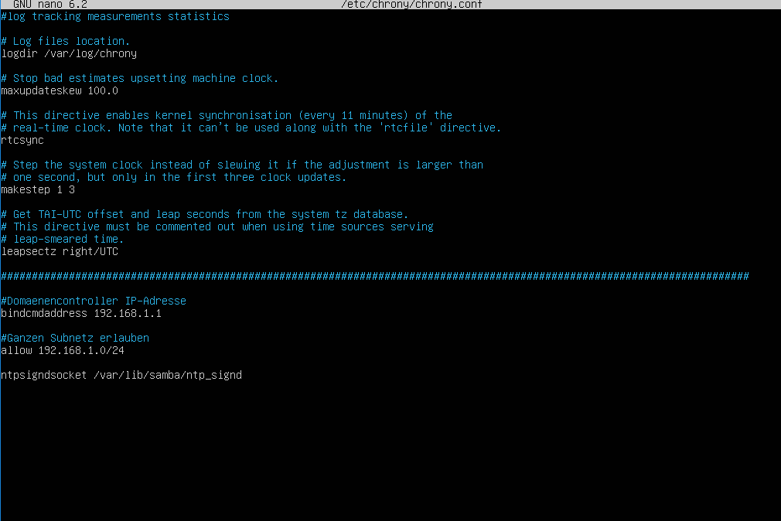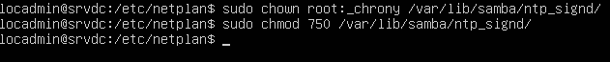„**sudo chown root:_chrony /var/lib/samba/ntp_signd/**“   
„**sudo chmod 750 /var/lib/samba/ntp_signd/**“  
  
  
  
  
  
Die chrony conf-Datei mit „**sudo nano /etc/chrony/chrony.conf**“ öffnen.  
  
  
  
Ganz unten scrollen und die folgende Einträge hinzufügen.  
  
„**bindcmdaddress 192.168.1.1**“  
„**allow 192.168.1.0/24**“  
„**ntpsigndsocket /var/lib/samba/ntp_signd**“  
  
STRG+S und STRG+X, um zu speichern.  
  
  
  
  
  
  
  
  
  
  
  
  
  
  
  
  
  
  
chronyd mit „**sudo systemctl restart chronyd**“ neustarten.  
  
  
  
  
  
  
  
  
  
  
  
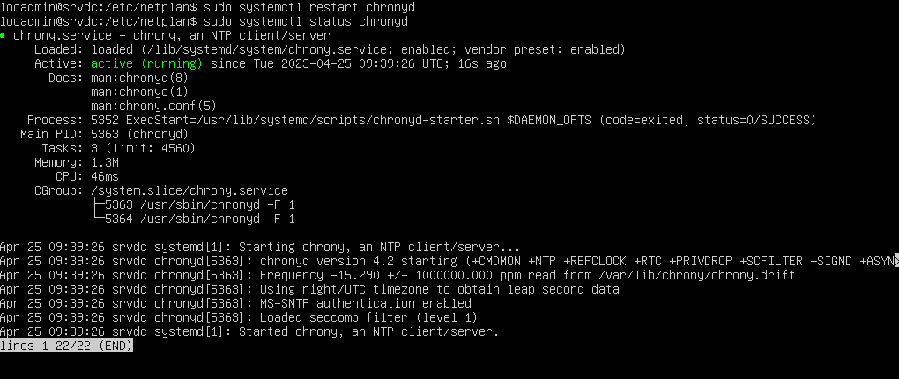Ein Benutzer kann man z.B. mit „**sudo samba-tool user create maxmustermann**“ 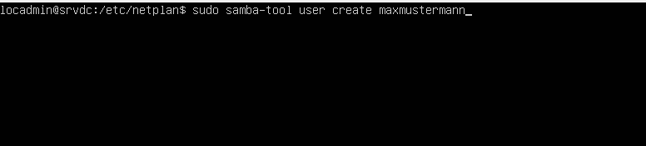erstellen.  
  
  
  
  
  
  
Alle Befehle kann man mit „**sudo samba-tool --help**“ nachschauen.

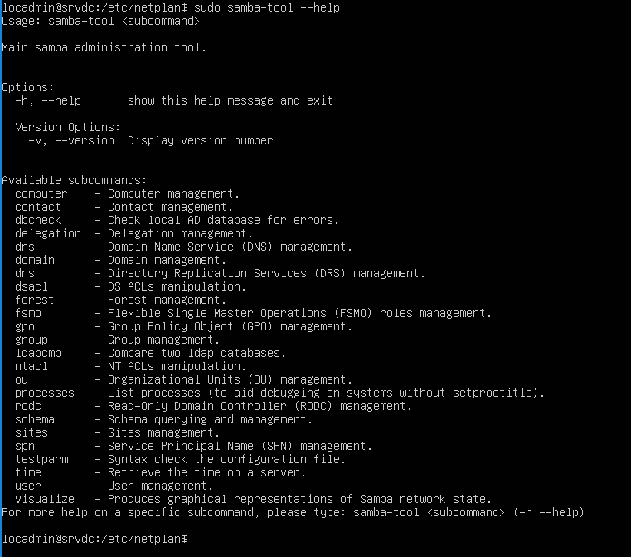  
  
  
  
  
  
  
  
  
  
  
  
  
  
  
  
  
  
Informationen über ein Befehl schaut man z.B. mit

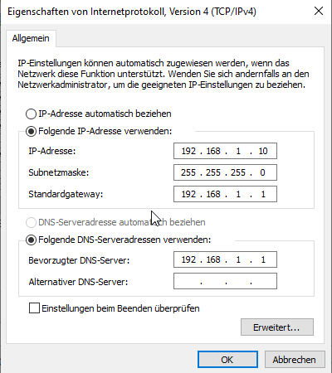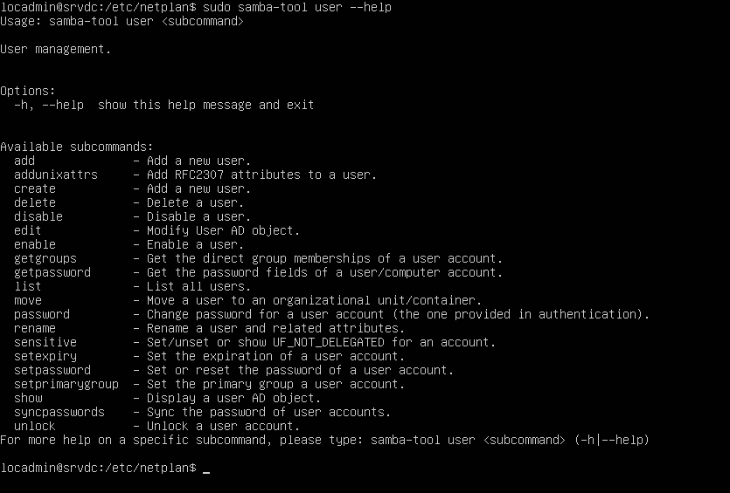„**sudo samba-tool user --help**“ an.  
  
  
  
  
  
  
  
  
  
  
  
  
  
  
  
  
  
  
  
  
  
🡪Windows Server  
Netzwerkeinstellungen konfigurieren. Linux-Rechner soll als DNS-Server eingetragen sein.  
  
  
  
  
  
  
  
  
  
  
  
  
  
  
  
  
Server in die Domäne hinzufügen.  
  
  
  
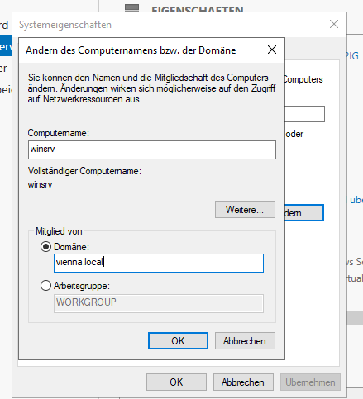

Administrator als Benutzername eingeben und das Kennwort, den man bei dem Konfigurieren von Samba und Kerberos eingegeben hat eingeben.

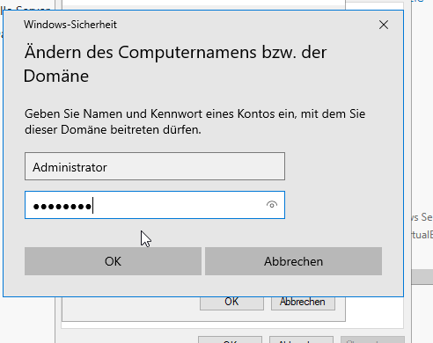

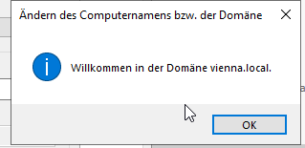

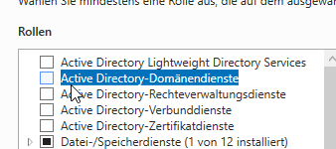Active-Directory-Domänendienste installieren.

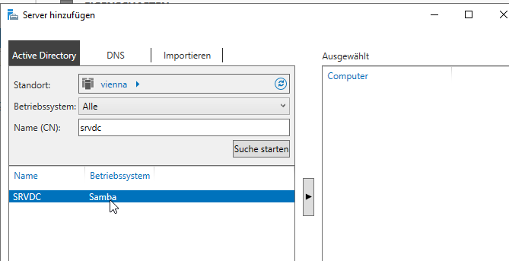Linux-DC suchen und hinzufügen.  
  
  
  
  
  
  
  
  
  
  
  
  
  
Jetzt kann man die AD-Benutzer und Computer hinzufügen.

